**UTS REKAYASA PERANGKAT LUNAK**

**( USE CASE PENGELOLAAN SURAT MASUK)**

Ditujukan untuk memenuhi syarat untuk melakukan Ujian Tengah Semester mata kuliah Rekayasa Perangkat Lunak

Disusun Oleh :

Syipa Fauziah ( 1406122 )



**PROGRAM STUDI TEKNIK INFORMATIKA**

**SEKOLAH TINGGI TEKNOLOGI GARUT**

**2017**

Nama Dokumen : Surat Perintah

Fungsi : Pemberi perintah dari atasan kepada pegawai

untuk melaksanakn tugasnya

Atribut : NoSurat, Perihal, (Memperintahkan siapa)

Nama Dokumen : Kartu Disposisi

Fungsi : Pemberian instruksi dari atasan kepada bagian

yang bersangkutan

Sumber Data : Subag Umum, Sekertaris, Ketua

Atribut : Index, TglPenyelesaian, Dari, Perihal, TglSurat,

**Flow MAP surat Masuk**



Prosedur Masuk dan Keluarnya surat pada sistem yang sedang berjalan adalah sebagai berikut :

1. Bagian luar KPU membuat surat masuk yang diberikan kepada Bagian Umum untuk di catat dan apabila di perlukan surat masuk tersebut diarsipkan,

2. Bagian umum mengecek prihal dari surat masuk tersebut apabila perihal tersebut ditujukan kepada Ketua maka surat masuk akan di berikan kepada ketua sedangkan perihal tersebut lebih condong ditujukan kepada Sekertaris maka surat masuk diberikan kepada Sekertaris,

3. Setelah surat masuk ditujukan kepada ketua maka ketua akan melakukan disposisi dan surat masuk tersebut masuk kepada sekertaris kemudian di disposisikan kembali kemudian diberikan kepada Kabag atau Kasubag yang bersangkutan,

4. Sedangkan surat masuk yang langsung ditujukan kepada Sekertaris akan langsung di disposisi kemudian diberikan kepada Kabag atau Kasubag yang bersangkutan,

5. Surat masuk telah diterima maka Kabag maupun Kasubag akan melakukan pencatatan masing – masing sebagai arsip bagian dan tidak diharuskan untuk membuat laporan secara berkala,

6. Kabag atau kasubag akan membuat surat balasan ataupun bisa sebagai surat keluar (dua rangkap) yang akan ditujukan untuk instanasi / lembaga tertentu yang memiliki kepentingan dengan KPU Prov. Jabar

7. Surat balasan atau Surat Keluar akan di cek Perihalnya oleh Kabag maupun Kasubag untuk menentukan siapa yang harus menandatangani surat tersebut,

8. Apabila Surat Balasan / Surat Keluar mengetahui Ketua maka surat tersebut diberikan kepada Ketua untuk ditanda tangani kemuadian di disposisikan kepada Sekertaris,

9. Sekertaris hanya memberi paraf pada surat Balasan / Keluar yang akan diarsipkan,

10. Sekertaris sebagai Pengawas Pelaksana harus mengetahui surat apa saja yang keluar dan masuk,

11. Surat yang telah di tanda tangani Ketua dan mengetahui Sekertaris, Surat tersebut kemudian diberikan kembali kepada Kabag / Kasubag untuk di catat dan di arsipkan,

* USE CASE

|  |  |  |  |  |  |
| --- | --- | --- | --- | --- | --- |
| No | Use Case | Deskripsi | Aktivitas | Aktor | Aktor yag terlibat |
| 1 | Status : Disposisi Ketua | Surat masuk untuk ketua beserta kartu disposisi | 1. memberikan surat disposisi  2. men cek disposisi  3. diterima atau di tolak nya disposisi  4. menerima laporan surat masuk | Ketua | Sekertasri, penerima surat, |
| 2 | Status : Disposisi  Sekertaris | Surat masuk untuk Sekertaris atau Surat  masuk yang telah di disposisikan oleh ketua beserta kartu disposisi | 1. menerima surat masuk  2. mencek disposisi  3. membuat surat ekspedisi  4. memberikan laporan masuk kepada ketua | Sekertaris | Bagian Umum, Ketua |
| 3 | Status Disposisi | Surat masuk yang telah di disposisi dan  berada di kabag maupun kasubag masing - masing | 1. proses pembuatan disposisi (Mendatangani dan menstempel surat masuk)  2. membuat laporan surat masuk  3. mengirimkan disposisi | Kabag/bagian umum | Sekertaris, Penerima |

1. **Skenario Uses Case**

* Nama use case : Surat Masuk

|  |  |  |  |
| --- | --- | --- | --- |
| Aksi Aktor | Reaksi Sistem | Aktor | Deskripsi |
| Penerimaan dan pengecekan surat masuk |  | sekertaris | Merupakan proses pengecekan terhadap surat masuk dan laporan surat masuk |
|  | 1. menerima surat masuk  2. Mencek disposisi  3. mengarsipkan surat masuk |  |  |

* Nama use case : Disposisi

|  |  |  |  |
| --- | --- | --- | --- |
| Aksi Aktor | Reaksi Sistem | Aktor | Deskripsi |
| Pemberian instruksi dari atasan kepada bagian  yang bersangkutan |  | Ketua | Merupakan proses pengecekan dan penerimaan laporan surat penerimaan |
|  | 1. Mencek disposisi  2. mengirimkan disposisi  3. disetujui atau tidak nya disposisi  4. menerima laporan surat masuak |  |  |

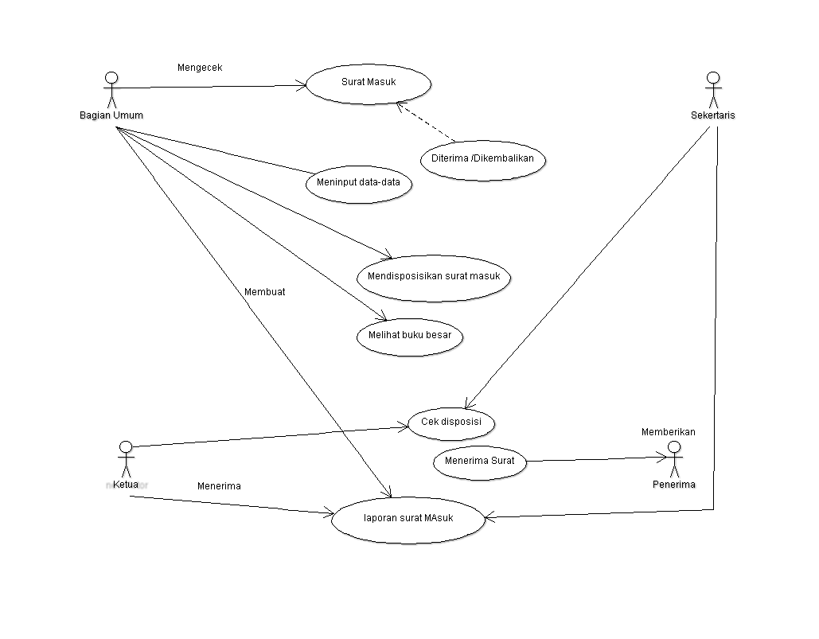

DIAGRAM AKTIFITAS

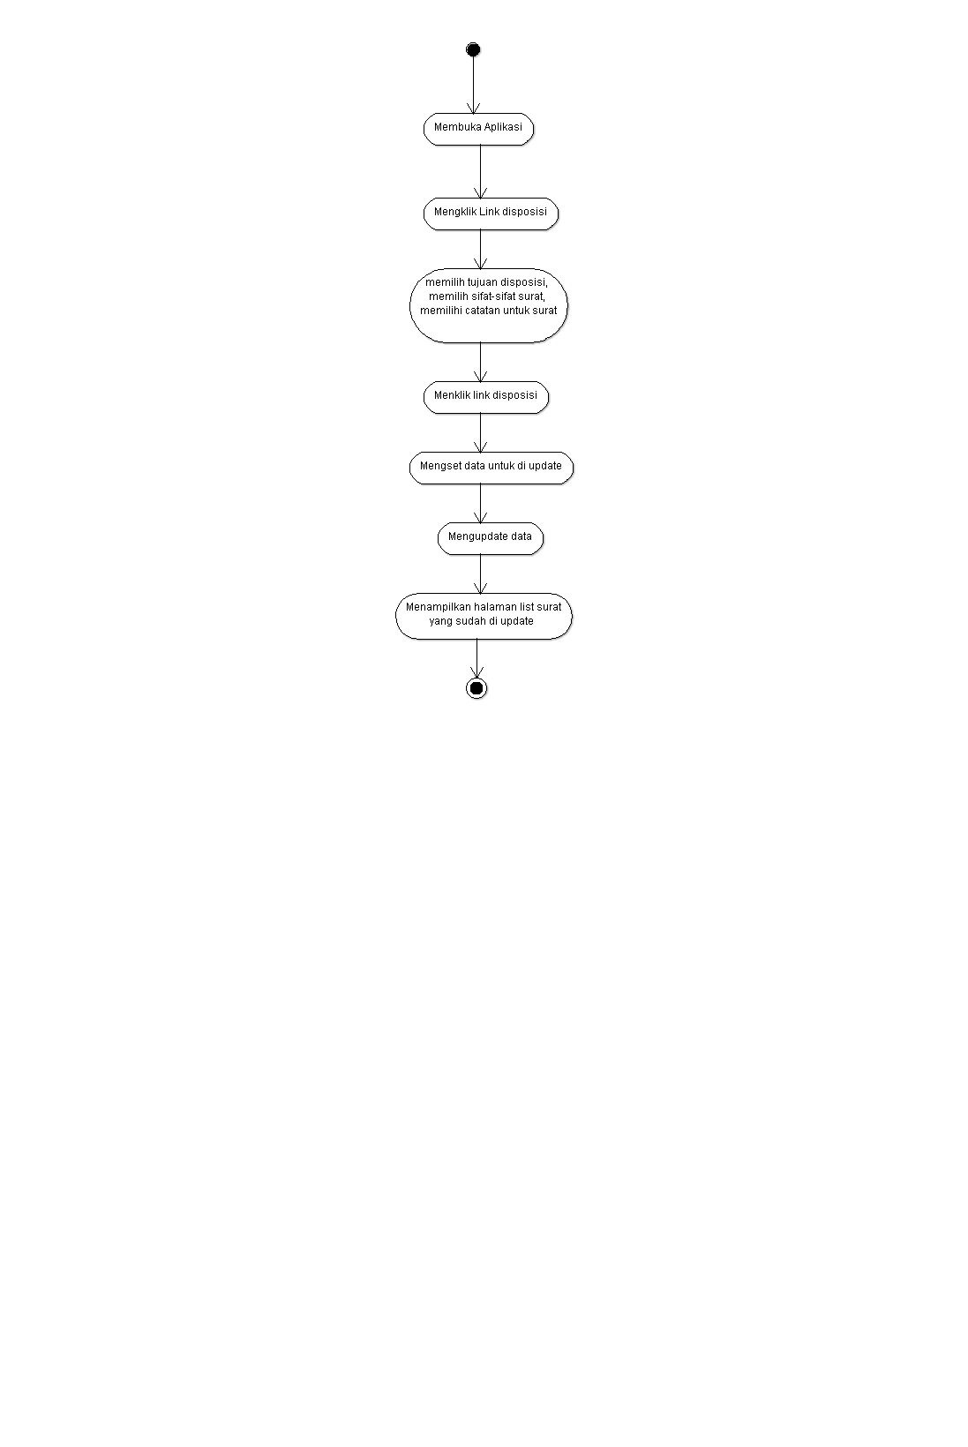

**Daftar Pustaka**

elib.unikom.ac.id

www.academia.edu